Краевое государственное бюджетное профессиональное образовательное учреждение "Красноярский педагогический колледж № 2"

|  |  |
| --- | --- |
|  |  |

ПРАВИЛА ПОДАЧИ И РАССМОТРЕНИЯ АППЕЛЯЦИЙ ПО РЕЗУЛЬТАТАМ ВСТУПИТЕЛЬНЫХ ИСПЫТАНИЙ

**П 1.5-23-2018**

**Система Управленческой документации**

**ОРГАНИЗАЦИОННО-ПРАВОВАЯ ДОКУМЕНТАЦИЯ**

©Красноярск, 2018 г.

1. **Назначение и область применения**

Настоящие Правила регламентируют процесс подачи и рассмотрения аппеляций по результатам вступительных испытаний в Колледже.

1. **Нормативные ссылки**

* Федеральный закон от 29.12.2012 № 273-ФЗ «Об образовании в Российской Федерации»;
* Порядок организации и осуществления образовательной деятельности по образовательным программам среднего профессионального образования, утв. приказом Министерства образования и науки Российской Федерации от 14 июня 2013 г. N 464
* Устав Колледжа;
* СОУ 1.1 - 01 - 2018 Правила оформления документов.

1. **Общие положения**
   1. По результатам вступительного испытания поступающий имеет право подать в апелляционную комиссию письменное апелляционное заявление о нарушении, по его мнению, установленного порядка проведения испытания и (или) несогласии с его результатами (далее - апелляция).
   2. Рассмотрение апелляции не является пересдачей вступительного испытания. В ходе рассмотрения апелляции проверяется только правильность оценки результатов сдачи вступительного испытания.
   3. Дополнительный опрос абитуриентов при рассмотрении апелляций не допускается.
   4. Апелляция относительно оценки и процедуры проведения вступительного испытания подается поступающим лично, на следующий день после объявления оценки по вступительному испытанию. При этом, поступающий имеет право ознакомиться со своей работой, выполненной в ходе вступительного испытания. Приемная комиссия обеспечивает прием апелляций в течение всего рабочего дня.
   5. Рассмотрение апелляций и объявление решения проводится не позднее следующего дня после дня ознакомления с работами, выполненными в ходе вступительных испытаний.
   6. Для рассмотрения апелляций на период проведения вступительных испытаний в Колледже приказом директора создается апелляционная комиссия. Состав и порядок работы комиссии определяется Положением об апелляционной комиссии.

В качестве независимых экспертов возможно включать представителей органов исполнительной власти Красноярского края, осуществляющих управление в сфере образования.

* 1. При подаче апелляции поступающему сообщаются время и место рассмотрения апелляции.
  2. Поступающий имеет право присутствовать при рассмотрении апелляции. Поступающий должен иметь при себе документ, удостоверяющий.

**Лист внесения изменений**

|  |  |  |  |  |
| --- | --- | --- | --- | --- |
| Номер изменения | Номер и дата распорядительного документа о внесении изменений | Дата внесения изменения | ФИО  лица, внесшего изменение | Подпись |
|  |  |  |  |  |
|  |  |  |  |  |
|  |  |  |  |  |
|  |  |  |  |  |
|  |  |  |  |  |
|  |  |  |  |  |
|  |  |  |  |  |
|  |  |  |  |  |
|  |  |  |  |  |
|  |  |  |  |  |
|  |  |  |  |  |
|  |  |  |  |  |
|  |  |  |  |  |
|  |  |  |  |  |
|  |  |  |  |  |

**Информация о разработчиках и лист согласования**

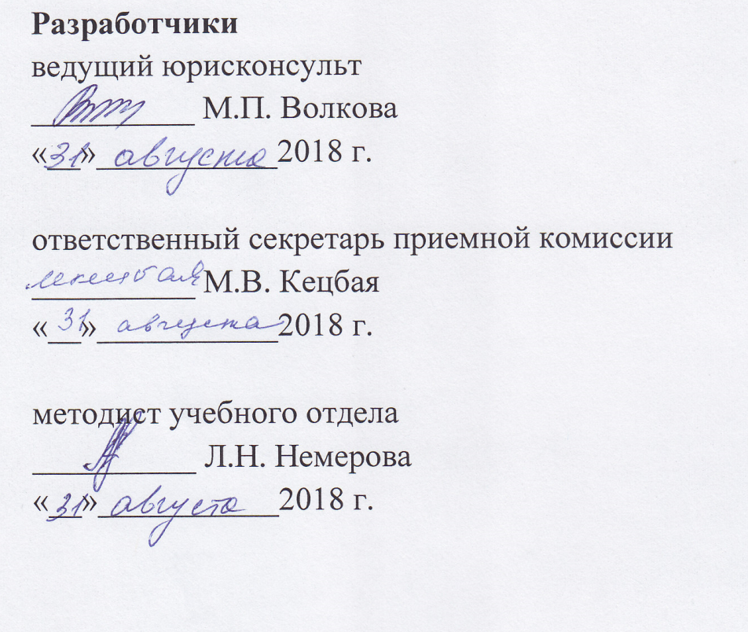

**Принято и введено в действие** приказом № 40-од от 31.08.2018